LES FONCTIONS DE RÉFÉRENCE

Fonction carré

Définition

La fonction carré f est définie sur ℝ par.

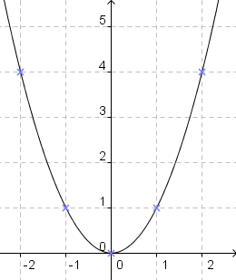
- Représentation graphique

x | -2 | -1 | 0 | 1 | 2
f(x) | 4 | 1 | 0 | 1 | 4

Remarques :

- Le tableau de valeurs n’est pas un tableau de proportionnalité. La fonction carrée n’est donc pas une fonction linéaire.

- Dans un repère (O, I, J), la courbe d’équation de la fonction carré est appelée une parabole de sommet O.

- Dans un repère orthogonal, la courbe d’équation de la fonction carré est symétrique par rapport à l’axe des ordonnées.

Méthode : Comparer des images

Vidéo https://youtu.be/-d3fE8d0YOc

On a représenté graphiquement la fonction carré f dans un repère.
1) a) Comparer graphiquement les nombres f(0,5) et f(2).
b) Même question avec f(-1,5) et f(-1).
2) Vérifier par calcul le résultat de la question 1b.

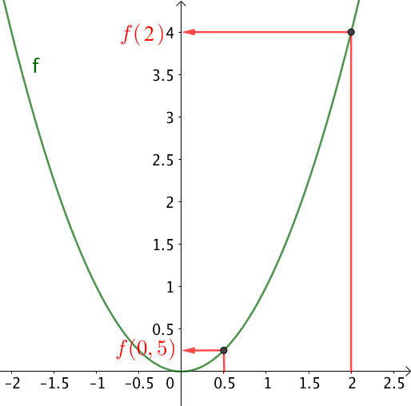
1) a) En traçant les images de 0,5 et de 2 par la fonction f, on constate que .

b) En traçant les images de -1,5 et de -1 par la fonction f, on constate que .
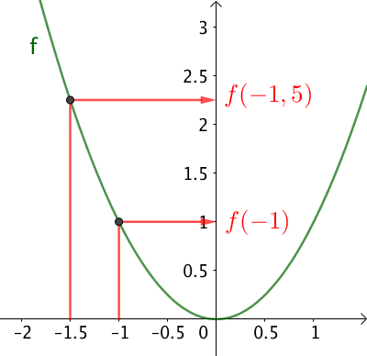

2) On a .
Ainsi : .
On en déduit que .

Fonction inverse

Définition

La fonction inverse est définie sur ℝ \ par .

Remarques :

- ℝ \$\left\{0\right\}$ désigne l’ensemble des nombres réels sauf 0, c'est-à-dire
] -∞ ; 0 [ U ] 0 ; +∞ [. On peut aussi noter cet ensemble ℝ*.

- La fonction inverse n’est pas définie en 0.

- Représentation graphique

x | -2 | -1 | 0,25 | 1 | 2 | 3
f(x) | -0,5 | -1 | 4 | 1 | 0,5

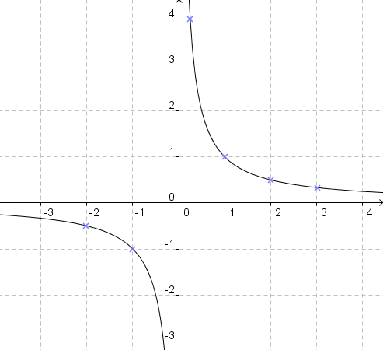

Remarques :

- Dans un repère (O, I, J), la courbe d’équation de la fonction inverse est une hyperbole de centre O.

- La courbe d’équation de la fonction inverse est symétrique par rapport à l’origine.

Fonction racine carrée

Définition

Définition : La fonction racine carrée est la fonction f définie sur par .

- Représentation graphique

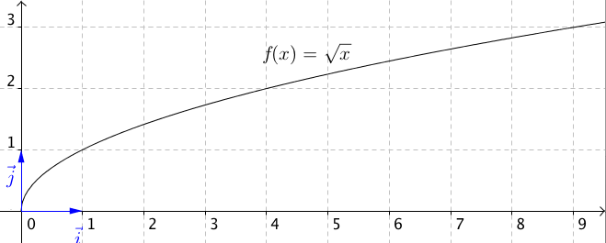

Remarque : La fonction racine carrée n’est pas définie pour des valeurs négatives.

Fonction cube

Définition
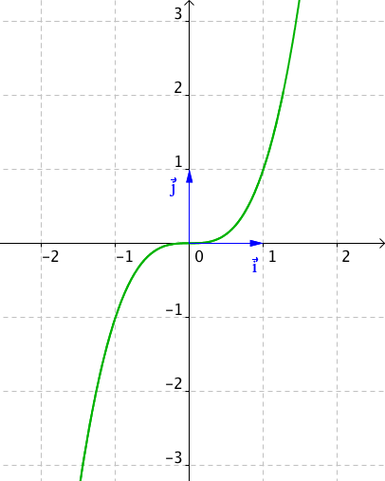
Définition : La fonction cube est la fonction f définie sur par .

- Représentation graphique

Remarque : Dans un repère orthogonal, la courbe d’équation de la fonction cube est symétrique par rapport au centre du repère.

- Positions relatives des courbes d’équation : , et

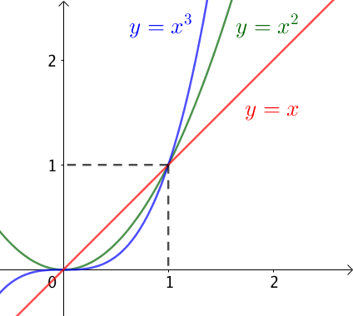

Pour des valeurs positives de x, on a :

- Si : La courbe d’équation se trouve au dessus de la courbe d’équation qui se trouve elle-même au dessus de la courbe d’équation .
- Si : L’ordre précédent est inversé.

Démonstration au programme :
- Pour étudier les positions relatives des courbes d’équations et ,
il suffit d’étudier le signe de .
Or, dépend du signe de , car .
Donc est négatif si et positif si .

Et donc la courbe d’équation se trouve au dessus de la courbe d’équation si et en dessous si .

- Pour étudier les positions relatives des courbes d’équations et ,
il suffit d’étudier le signe de .
Or, dépend du signe de , car .
Donc est négatif si et positif si .

Et donc la courbe d’équation se trouve au dessus de la courbe d’équation si et en dessous si .

Fonction paire, impaire

- Fonction paire

Définition : Une fonction f est paire lorsque pour tout réel x de son ensemble de définition D, –x appartient à D et .
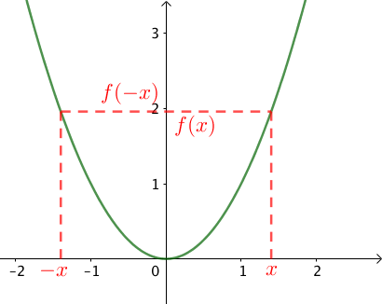
Traduction géométrique :
Dans un repère orthogonal, la courbe représentative d’une fonction paire est symétrique par rapport à l'axe des ordonnées.

Exemple :
La fonction carré (représentée ci-contre) est une fonction paire.
En effet :
Si , on a :
Donc .
Lorsqu’on trace la fonction carré, on constate que sa courbe représentative est symétrique par rapport à l'axe des ordonnées.

- Fonction impaire

Définitions : Une fonction f est impaire lorsque pour tout réel x de son ensemble de définition D, –x appartient à D et .
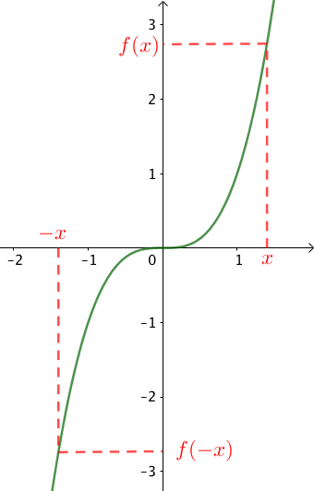
Traduction géométrique :
Dans un repère orthogonal, la courbe représentative d’une fonction impaire est symétrique par rapport à l'origine.

Exemples :
- La fonction cube (représentée ci-contre) est une fonction impaire.
En effet :
Si , on a :
Donc .
Lorsqu’on trace la fonction cube, on constate que sa courbe représentative est symétrique par rapport à l’origine du repère.

- On peut démontrer de la même manière que la fonction inverse est impaire.

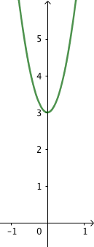
Méthode : Etudier la parité d'une fonction (non exigible)

Vidéo https://youtu.be/oheL-ZQYAy4

Démontrer que la fonction f définie sur ℝ par est paire.

Pour tout x réel, on a :
.
On a donc
La fonction f est donc paire. Sa représentation graphique (ci-contre) est
symétrique par rapport à l'axe des ordonnées.


Hors du cadre de la classe, aucune reproduction, même partielle, autres que celles prévues à l'article L 122-5 du code de la propriété intellectuelle, ne peut être faite de ce site sans l'autorisation expresse de l'auteur.
www.maths-et-tiques.fr/index.php/mentions-legales

